焼却灰仮保管庫周辺での放射線量測定結果について

南部クリーンセンターで，大気中の放射線量を測定しましたのでお知らせします。

測定高さ 地上1メートル
測定距離 仮保管庫から1メートル
測定機器 シンチレーション式サーベイメータ
クリアパルス㈱ A2700

【南部クリーンセンター】
測定箇所

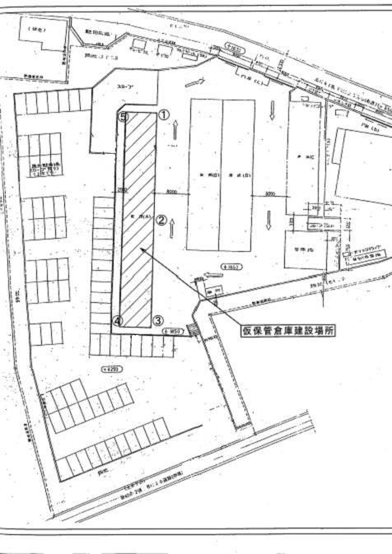
【南部クリーンセンター】
測定結果（μSv(ﾏｲｸﾛｼｰﾍﾞﾙﾄ)/時）
測定日 | ① | ② | ③ | ④ | ⑤
4月2日  （水） | ０．０９０ | ０．０９７ | ０．１０３ | ０．０９７ | ０．１２１
4月4日  （金） | ０．０８２ | ０．０９４ | ０．０９１ | ０．０９５ | ０．１２９
4月9日  （水） | ０．０９２ | ０．１１２ | ０．０９７ | ０．０９７ | ０．１４０
4月11日  （金） | ０．０９７ | ０．０９９ | ０．０９８ | ０．０９９ | ０．１３３
4月16日  （水） | ０．１０５ | ０．０９６ | ０．０９３ | ０．１０１ | ０．１２１
4月18日  （金） | ０．０９７ | ０．１０１ | ０．１０３ | ０．０８８ | ０．１１６
4月23日  （水） | ０．０９６ | ０．１００ | ０．１０５ | ０．１０９ | ０．１２５
4月25日  （金） | ０．０９４ | ０．０９４ | ０．０９２ | ０．１０８ | ０．１３２
4月30日  （水） | ０．０８２ | ０．０８７ | ０．１０３ | ０．０９３ | ０．１２４

